DOCUMENTO AUTORIZANTE

Ejem:

Tengo la DAM con Serie 1 de subpartida nacional 2304.00.00.00, dicha partida tiene 2 entidades asociadas, a saber:
- Entidad 04-DIGESA y
- Entidad 05-SENASA

- Exoneración Parcial (Nuevo):
Para la serie 1, subpartida nacional 2304.00.00.00, si lo que quiero es enviar la autorización para la entidad 05 (SENASA) y exonerar la autorización para la entidad 04 (DIGESA) entonces:

- En DUADOCAS envío la autorización para la entidad 05
- En DUADOCAS envío la exoneración para la entidad 04:
Para la serie 1, en DUADOCAS envío la exoneración para la entidad 04, de la siguiente forma:
En campo TIPO_PROCE= “X”
Se debe colocar TIPO_PROCE igual a “X” a fin de realizar la exoneración parcial, por sub entidad. 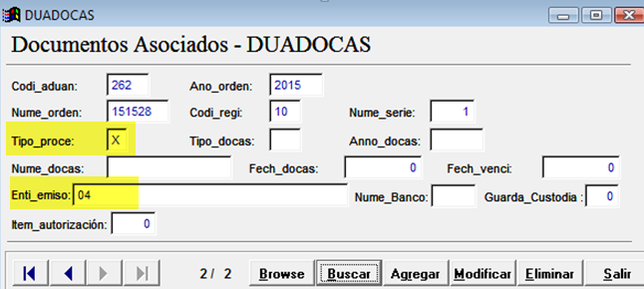
http://www.aduanet.gob.pe/cl-ad-itconsultatd/CGTeleTrans?ptab=26&preg=10&pttrans=01
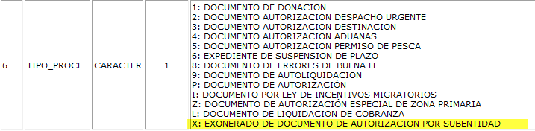

- Sin Exoneración (Esta forma de transmisión se mantiene, es la misma de siempre):
Si quiero enviar la autorización para ambas entidades entonces; en archivo DUADOCAS para la serie 1 debo enviar la(s) autorización para ambas entidades.

- Exoneración Total (Esta forma de transmisión se mantiene, es la misma de siempre):
Si quiero exonerar el envío del documento autorizante para toda la serie 1, entonces debo transmitir para la serie 1 el valor de ADUADET1.TPROD=98.

